VILNIAUS UNIVERSITETAS

Medicinos fakultetas

Širdies ir kraujagyslių ligų klinika

GERMANAS MARINSKIS

**TACHIKARDIJŲ ELEKTROFIZIOLOGINĖ DIAGNOSTIKA IR NEMEDIKAMENTINIS GYDYMAS**

Habilitacijos procedūrai teikiamų mokslo darbų apžvalga

Biomedicinos mokslai (B 000), medicina (07B)

Vilnius, 2009

**SANTRUMPOS**

AV – atrioventrikulinis

AVMRT – atrioventrikulinio mazgo reciprokinė tachikardija

DP – dešinysis prieširdis

DS – dešinysis skilvelis

EFT – elektrofiziologinis tyrimas

EKG – elektrokardiograma

IKD – implantuojamas kardioverteris defibriliatorius

KP – kairysis prieširdis

KS – kairysis skilvelis

MRT – magnetinio rezonanso tyrimas

MV – mitralinis vožtuvas

PLT – papildomas laidumo takas

SkT – skilvelinė tachikardija

SVT – supraventrikulinė tachikardija

TV – triburis vožtuvas

WPW – Wolff-Parkinson-White

**TURINYS**

1. Įvadas

. Problemos aktualumas

1.2. Tachikardijų nemedikamentinio gydymo raidos pagrindiniai etapai

.

.

.

.

.

.

.

.

.

.

.

.

.

.

.

.

.

.

.

.

1. **Įvadas**
   1. **Problemos aktualumas**

Supraventrikulinių tachikardijų (SVT) dažnumas, JAV tyrėjų duomenimis, sudaro ~2,25/1000 žmonių [[1]], todėl galima manyti, kad Lietuvoje kasmet atsiranda 900 naujų pacientų, ir šiuo metu Lietuvoje turime maždaug 6000 tokių pacientų. Šių tachikardijų simptomai ir pasikartojimo dažnumas skirtingi – nuo lengvų trumpalaikių priepuolių, nutraukiamų vegetaciniais mėginiais, iki lėtinių ar užsitęsiančių valandomis labai dažno širdies plakimo priepuolių, sukeliančių bendrą silpnumą, širdies nepakankamumą ar net sąmonės netekimus. SVT pasitaiko įvairaus amžiaus žmonėms: nuo kūdikystės iki senatvės, dažnai jauniems ir darbingiems žmonėms, dėl to radikalus nemedikamentinis gydymas yra puiki alternatyva ilgalaikiam medikamentų vartojimui, tiek psichologiniu, tiek ir finansiniu požiūriu.

Skilvelinės tachikardijos (SkT) – nehomogeniška grupė, kurioje mechanizmai ir prognozė labai skiriasi. SkT dažnumas įvairių tyrėjų rezultatais skiriasi, nes priklauso nuo tiriamo kontingento. Įvairiais duomenimis, skilvelinių ekstrasistolių dažnis praktiškai sveikiems (kariškiams) yra 0,8% (0,5% iki 20 m. amžiaus, 2,2% virš 50 m. amžiaus) [[2]]. Trumpalaikės SkT salvės dokumentuotos ~2% atvejų, registruojant 24 val. EKG jauniems asmenims (studentams), neturintiems nusiskundimų dėl širdies [[3]]. Vidutinio amžiaus bendroje populiacijoje pavienės skilvelinės ekstrasistolės ir trumpalaikės SkT salvės registruotos net 62% tiriamųjų [[4]]. Staigios mirties dažnumas sudaro 13–18,5% visų mirčių [[5],[6]], ir jos priežastis dažniausia yra skilvelinės tachiaritmijos (SkT arba skilvelių virpėjimas). Iki šiol šios grupės tachikardijas skirstome į idiopatines (pacientai, kurių tachikardijų priežasties kol kas nežinome ir širdies struktūrinių pakitimų kol kas nematome) ir tachikardijas dėl širdies struktūrinės ligos (90% SkT atvejų). Šiuo metu visuotinai pripažįstama, kad pacientams su sumažinta kairiojo skilvelio išstūmimo frakcija ar sergantiems kardiomiopatija net trumpalaikiai SkT epizodai yra staigios mirties rizikos rodiklis. Tačiau pacientai su SkT be matomų struktūrinių širdies pakitimų taip pat yra sudėtinga grupė, kadangi jiems aritmija gali pasireikšti ir kaip trumpalaikės besimptomės salvės, ir kaip greita polimorfinė SkT ar pirminis skilvelių virpėjimas, sukeldama sinkopę ir staigią mirtį. Dėl to SkT grupėje svarbu atskirti didelės ir mažos rizikos pacientus ir taikyti jiems atitinkamą gydymą.

* 1. **Tachikardijų nemedikamentinio gydymo raidos pagrindiniai etapai**

Pirmieji žingsniai, įrodantys galimybę registruoti širdies signalus įvedus kateterius į širdį, buvo žengti 1940−1950 metais [[7],[8]]. Širdies elektrinė stimuliacija, prijungiant kateterį prie išorinio stimuliatoriaus, pritaikyta klinikoje 1958 metais [[9]]. Invazinė širdies elektrofiziologija prasidėjo praeito šimtmečio septintajame dešimtmetyje, į klinikinę praktiką įdiegus Hiso pluošto elektrogramos registravimą ir širdies diagnostinę programuotą stimuliaciją. Širdies operacijos metu buvo įrodyta, kad Wolff-Parkinson-White (WPW) sindromo atvejais egzistuoja papildomos elektrinės jungtys tarp prieširdžių ir skilvelių [[10]]. Įvedus intrakardinius elektrodinius kateterius ir taikant programuotą širdies stimuliaciją, šiems pacientams pavyko sukelti ir nutraukti paroksizminės tachikardijos priepuolius [[11]]. Vėliau analogiški diagnostikos metodai buvo pritaikyti kitoms supraventrikulinėms tachikardijoms [[12]]. Kaupiant informaciją apie širdies laidžiosios sistemos savybes ir tachikardijų mechanizmus pavyko tiksliau suklasifikuoti tachikardijų elektrokardiografinius požymius ir pasiūlyti naujų jautrių ir specifiškų kriterijų nustatyti tachikardijos mechanizmui pagal 12 derivacijų elektrokardiogramą [[13]]. Vėliau buvo nustatyti svarbūs klinikinei praktikai skilvelinių tachikardijų diagnostikos kriterijai, tokie kaip atrioventrikulinė (AV) disociacija ir plačių QRS kompleksų formos ypatumai [[14]]. Širdies ritmo sutrikimų nemedikamentinis gydymas prasidėjo nuo WPW sindromo chirurgijos: 1968 metais atlikta pirmoji papildomo laidumo tako panaikinimo chirurginė operacija [[15]]. Skilvelinių tachikardijų chirurginis gydymas (pakitusio laidumo zonos − tachikardijos substrato − chirurginis pašalinimas) aprašytas 1978 metais [[16]]. Pirmieji implantuojami defibriliatoriai ritmui atstatyti skilvelinių tachiaritmijų atvejais į klinikinę praktiką įdiegti 1980 metais [[17]]. Atrioventrikulinio mazgo tachikardijos radikalus chirurginis gydymas nesukeliant visiškos AV blokados aprašytas 1985 metais [[18]].

Chirurginis tachikardijų gydymas turėjo trūkumų – traumatiškumas, ribotas operacijų skaičius. Nemedikamentinis gydymas galėtų būti taikomas žymiai didesniam pacientų skaičiui, esant galimybei paveikti tachikardijos židinį arba papildomą taką per intrakardinį elektrodinį kateterį. Pradėta atlikti kateterinę abliaciją didelės įtampos elektros impulsais – AV jungties abliaciją visiškai AV blokadai sukelti [[19]], papildomo laidumo tako abliaciją [[20]], prieširdžių plazdėjimo abliaciją [[21]], skilvelinės tachikardijos abliaciją [[22]]. Šis metodas nepaplito dėl didelio komplikacijų skaičiaus ir būtinumo taikyti bendrinę nejautrą. Kateterinė abliacija tapo masiniu gydymo metodu, pradėjus naudoti radiodažninę energiją: visiškai AV blokadai sukelti [[23]], AV mazgo tachikardijai gydyti nesukeliant visiškos AV blokados [[24]], papildomų laidumo takų abliacijai [[25]]. Dabartiniu metu kateterinės radiodažninės abliacijos metodas labai plačiai taikomas gydyti įvairius ritmo sutrikimus.

* 1. **Darbo tikslas ir uždaviniai**

Darbo tikslas :

Apibendrinti pacientų, sergančių supraventrikulinėmis ir skilvelinėmis tachikardijomis, gydytų 1991–2008 m. Vilniaus universiteto ligoninės Santariškių klinikų Širdies ir kraujagyslių ligų klinikoje, klinikinius, elektrokardiografinius, elektrofiziologinių tyrimų (EFT) duomenis bei nemedikamentinio gydymo (kateterinės abliacijos, implantuojamų kardioverterių defibriliatorių taikymo) rezultatus.

Darbo uždaviniai:

* Įvertinti elektrokardiografinių, elektrofiziologinių ir klinikinių kriterijų reikšmę tachikardijų diagnostikai.
* Įvertinti atrioventrikulinio mazgo tachikardijos kateterinės abliacijos rezultatus.
* Įvertinti papildomų laidumo takų (WPW sindromo ir kt.) kateterinės abliacijos rezultatus.
* Įvertinti skilvelinių tachikardijų nemedikamentinio gydymo rezultatus.
* Numatyti tachikardijų diagnostikos ir gydymo perspektyvas Lietuvoje.
  1. **Darbo naujumas**
* Ištyrėme kraujo įsotinimo deguonimi svyravimo ypatumus įvairių ritmo sutrikimų metu, tuos ypatumus siūlome naudoti tachikardijų mechanizmams nustatyti.
* Įrodėme, kad atrioventrikulinio mazgo tachikardijos kateterinės abliacijos procedūros metu abliacijos efektyvumas padidėja ir procedūros laikas sutrumpėja, įvedant elektrodą į vainikinį antį per apatinės kūno dalies venas.
* Įrodėme, kad, esant sumažėjusiam laidumui per „greitą“ AV jungties taką ir tipinės AV mazgo tachikardijos priepuoliams, yra saugu atlikti „lėto“ laidumo tako abliaciją.
* Pasiūlėme elektrokardiografinį kriterijų diferencijuoti kairiojo ir dešiniojo skilvelio išstūmimo trakto aritmijoms – ankstyvą R-bangos perėjimą (V3 EKG derivacijoje ar anksčiau, V1−V2 derivacijose).
* Dešiniojo ar kairiojo skilvelio tachikardijų židinių lokalizacijai nustatyti pradėjome naudoti daugiapolius kilpinius elektrodus.
* Įrodėme, kad dviejų prietaisų (kardioverterio defibriliatoriaus ir elektrokardio-stimuliatoriaus) implantavimas yra techniškai įmanomas ir saugus.

1. **Tirtųjų kontingentas ir tyrimo metodai**

Apibendrinome 1693 pacientų, sergančių supraventrikulinėmis ir skilvelinėmis tachikardijomis, gydytų 1991−2008 m. Vilniaus universiteto ligoninės Santariškių klinikų Širdies ir kraujagyslių ligų klinikoje, klinikinius, elektrokardiografinius, elektrofiziologinius duomenis bei gydymo rezultatus. Pacientų amžius nuo 2 iki 89 metų, 872 iš jų (51,5%) − vyriškos lyties. Analizavome ligos istorijose, ambulatorinėse kortelėse ir elektroninėse duomenų bazėse kaupiamus 12 derivacijų EKG, 24 val. ilgalaikio (Holterio) EKG registravimo, perstemplinio EFT, intrakardinio EFT, kateterinės abliacijos rezultatus, taip pat implantuojamų kardioverterių defibriliatorių (IKD) registruojamus duomenis. Apžvelgiamose publikacijose analizavome 931 paciento tyrimo ir gydymo duomenis.

* 1. **Tyrimo metodika**

Prieš taikant nemedikamentinį gydymą, buvo vertinama pacientų anamnezė, 12 derivacijų EKG sinusinio ritmo metu ir paroksizmo metu (jei tokia buvo), širdies ultragarsinio tyrimo rezultatai. Pacientų funkcinė būklė buvo vertinama pagal Niujorko širdies asociacijos (NYHA) klasifikaciją (I–IV funkcinės klasės). Esant reikalui, diagnozei patikslinti atlikdavome 24 val. ilgalaikio (Holterio) EKG registravimą, perstemplinį EFT. Pacientams, sergantiems skilveline tachikardija, taip pat atlikdavome vainikinių arterijų angiografiją, o atsiradus galimybei atlikti širdies magnetinio rezonanso tyrimą, galimoms pakitusio skilvelių miokardo zonoms surasti taikėme šį tyrimą. Naudojome Lietuvoje priimtus, mums dalyvaujant sukurtus tachikardijų diagnostikos ir gydymo algoritmus [P24−P27].

Standartinė (12 derivacijų) EKG buvo registruojama *Hellige, Shiller* ar *Philips* elektrokardiografais, naudojant 25 ar 50 mm/s greitį. Taip pat vertinome ir kitose gydymo įstaigose ar greitosios medicinos pagalbos registruotas EKG tachikardijos priepuolio metu. Po atliktos nemedikamentinio gydymo procedūros ar prietaiso implantavimo, EKG buvo registruojama kiekvieno ambulatorinio apsilankymo metu (po 1−3 mėn., 6 mėn., 1 m. ir vėliau kartą per metus) arba pacientui kreipiantis dėl pablogėjusios savijautos (aritmijos recidyvo).

Širdies ultragarsiniai tyrimai atlikti aparatais *Sigma 440 (Kontron)*, *Power Vision 7000* (*Toshiba)*, *VIVID 7 Dimension*, *VIVID 4 Expert* (*GE Healthcare)*. Širdies ertmių dydžiai, sienelių storis, išstūmimo frakcija, vožtuvų funkcija (regurgitacija) ir kiti rodikliai buvo vertinami taikant standartines metodikas bei kriterijus.

Ilgalaikis (24 valandų Holterio) EKG registravimas buvo atliekamas sinusinio mazgo funkcijai, AV laidumui, prieširdinių ir skilvelinių ekstrasistolių, tachikardijų salvių skaičiui įvertinti prieš nemedikamentinio gydymo procedūrą ir po jos. Tyrimai atlikti *Лента МТ, CustoMed,* *Oxford Medilog*, *Datrix Holter Recorder, GE Mars, Del Mar Reynolds medical* sistemųaparatais ir vertinami naudojant atitinkamas analizės sistemas.

Širdies magnetinio rezonanso tyrimą (MRT) pradėjome naudoti nuo 2003 m., ieškodami galimų skilvelių miokardo pakitimų pacientams su skilveliniais ritmo sutrikimais. Nuo 2003 metais naudojome *Siemens* *Symphony 1,5T* sistemą, nuo 2007 metų – su specializuotu kardiologinių programų paketu. Nuo 2008 m. pradėjome naudoti *Siemens Avanto 1,5T* sistemą, pritaikytą kardiologiniams tyrimams.

Perstemplinį EFT atlikome pacientams su elektrokardiografiškai nedokumentuotais tachikardijos paroksizmais, taip pat esant dokumentuotiems paroksizmams, norėdami patikslinti tachikardijos mechanizmą ir širdies laidžiosios sistemos funkciją. Taip pat šis tyrimas buvo atliekamas WPW sindromo atvejais, vertinant papildomo laidumo tako (PLT) savybes ir su jomis susijusią riziką. Tyrimui buvo naudojami 4−6 kontaktų elektrodiniai kateteriai, vienu metu stimuliuojant prieširdžius ir registruojant elektrogramas per skirtingas elektrodų poras. Šiems tyrimams naudojome kompiuterizuotas elektrofiziologines sistemas "*CardioComp-2*" ir *FIAB 8817*.

Intrakardinis EFT vaikams iki 18 m. amžiaus (ir suaugusiems, kai pacientai to pageidavo) buvo atliekamas bendrinėje intraveninėje nejautroje, o kitiems pacientams – vietinėje 1% prokaino arba lidokaino nejautroje. Į širdies ertmes per šlaunies venas buvo įkišami 2–3 elektrodiniai kateteriai (tipinės jų vietos – dešiniojo skilvelio (DS) viršūnė, triburio vožtuvo (TV) žiedas Hiso pluošto elektrogramai registruoti ir dešiniojo prieširdžio (DP) viršutinė dalis arba vainikinis antis). Suaugusiems naudojome 6–7 *F* (1,98–2,31 mm) diametro, vaikams – 4–5 *F* diametro (1,32–1,65 mm) elektrodinius kateterius (1 *French* = ⅓ mm). Iki 2002 m. elektrodą į vainikinį antį įkišdavome per poraktines venas, o nuo 2002 m. – per šlaunies venas. SkT atvejais elektrodas per šlaunies arteriją buvo įkišamas ir į kairįjį skilvelį (KS). Per šiuos elektrodus registruodavome intrakardines elektrogramas sinusinio ritmo metu ir tachikardijos paroksizmo metu. Širdies laidžiosios sistemos funkcijai įvertinti ir ritmo sutrikimo paroksizmui sukelti (nutraukti) naudojome įvairius prieširdžių ir skilvelių stimuliacijos režimus (diagnostinis stimuliatorius *Biotronik UHS-20*). Iki 1994 m. signalų registravimui naudojome sistemą *Siemens Elema Mingograf 82*, nuo 1994 iki 2006 m. – kompiuterizuotą EFT sistemą *Quinton EPLab,* nuo2006 m. – *GE* *Prucka CardioLab 7000*. Tyrimo metu naudojome antikoaguliaciją intraveniniu heparinu (75−100 VV/kg kūno svorio).

* 1. **Kateterinio gydymo metodikos**

Kateterinės abliacijos procedūra buvo atliekama kaip EFT tęsinys, išskyrus kartotines procedūras, kai diagnozė jau buvo aiški. Į atitinkamą širdies vietą per šlaunies veną arba arteriją buvo įkišamas valdomas abliacijos kateteris. Naudojome įvairių gamintojų ir konstrukcijų abliacijos kateterius (*Cordis Webster, EPT, Daig, Medtronic*, iki 1996 m. be temperatūros jutiklių, nuo 1996 m. – su termistoriais arba termoporomis). Distalinis (abliacijos) kontaktas, priklausomai nuo reikalingos energijos ir aušinimo kraujo srove sąlygų, buvo 4 mm arba 8 mm ilgio, arba aušinamas kambario temperatūros izotoniniu natrio chlorido tirpalu (tėkmės greitis 2−16 ml/min.) Priklausomai nuo paciento amžiaus ir širdies dydžio, naudojome *5 F* arba 7 *F* diametro kateterius. Iki 1997 metų naudojome radiodažninės energijos generatorių *Osypka HAT-200S*, vėliau – *Radionics RFG-3E* ir *Stockert EP-Shuttle*. Abliacijos metu naudojome 52−65oC kateterio temperatūrą, ribojant galingumą iki 50 W, ir tęsiant aplikaciją iki 60 s (skilvelinių tachikardijų atvejais – iki 180 s).

* + 1. **Atrioventrikulinio mazgo tachikardijos kateterinės abliacijos metodika**

Atrioventrikulinio mazgo reciprokinės tachikardijos (AVMRT) abliacijai naudojome abliacijos elektrodus su 4 mm ilgio distaliniu kontaktu, įkišant juos į DP per šlaunies venas. Elektrodo temperatūrą ribodavome 55–58oC, kad išvengtume pernelyg didelio poveikio ir galimos AV blokados. Istoriškai vienu metu atsiradus dviem metodikom – „greito“ AV jungties tako abliacijai (šalia Hiso pluošto kateterio) ir „lėto“ AV jungties tako abliacijai (prie vainikinio ančio žiočių), mes vengdavome „greito“ tako abliacijos. Abliaciją atlikdavome prie TV žiedo, pradedant žemiau vainikinio ančio žiočių, ir nesant efekto – palaipsniui perkeliant abliacijos kateterį kiek aukščiau, Hiso pluošto kateterio link. Abliacijos efektyvumo (procedūros pabaigos) kriterijai aptariami rezultatuose. Siektinas abliacijos rezultatas − tachikardijos išnykimas.

* + 1. **Papildomų laidumo takų kateterinės abliacijos metodika**

Papildomų laidumo takų abliacijos procedūros pradžioje dažniausiai naudojome abliacijos kateterius su 4 mm distaliniu kontaktu (abliacijos temperatūra 58–65oC), o kai galingumas buvo ribojamas dėl nepakankamo elektrodo aušinimo kraujo srove, naudojome 8 mm arba skysčiu aušinamus kateterius (abliacijos temperatūra atitinkamai 52–55oC arba nenustatoma, taikant 30–40 W pastovų galingumą). Abliacijos vietą pasirinkdavome pagal ankstyviausią skilvelių sužadinimą (WPW sindromas su „delta“-banga) arba pagal ankstyviausią prieširdžių sužadinimą stimuliuojant skilvelius arba ortodrominės atrioventrikulinės tachikardijos metu. Abliacijos kateterio padėtis galėjo būti prie bet kurio mitralinio ar triburio vožtuvo žiedų taško arba širdies venose (vainikiniame antyje). Abliaciją prie mitralinio vožtuvo (MV) žiedo atlikdavome taikant retrogradinį būdą (per šlaunies arteriją – aortą – KS ertmę) arba patenkant į kairįjį prieširdį (KP) per atvirą ovalinę angą arba punktuojant tarpprieširdinę pertvarą. Siektinas abliacijos efektyvumo (procedūros pabaigos) kriterijus buvo visiškas anomalinio (papildomo) anterogradinio ir/ar retrogradinio laidumo išnykimas.

* + 1. **Skilvelinių tachikardijų kateterinės abliacijos metodika**

Priklausomai nuo širdies struktūrinės ligos, SkT mechanizmo ir lokalizacijos, naudojome įvairios konstrukcijos abliacijos elektrodus (principai aprašyti punkte). Idiopatinių SkT atvejais (židininio pobūdžio SkT zona) abliacijos vietos paieškai naudojome šiuos kriterijus: ankstyvąjį lokalų sužadinimą, EKG formos sutapimą lyginant aritmiją ir stimuliaciją iš abliacijos vietos (*pace-mapping*), *QS* formos nefiltruoto vienpolio signalo konfigūraciją. Esant struktūrinei širdies ligai (dažniausiai masyvus tachikardijos substratas ir reciprokinis mechanizmas), abliacijos vietai nustatyti ieškojome frakcionuotų signalų zonų, kur 1) stimuliuojant tachikardijos metu, sutapdavo EKG forma aritmijos ir stimuliacijos metu, bei 2) sutapdavo *EG-QRS* ir *St-QRS* intervalai (*entrainment* *mapping*). Siektinas abliacijos efektyvumo (procedūros pabaigos) kriterijus buvo visiškas aritmijos išnykimas ir jos nesukeliamumas stimuliuojant.

* 1. **Implantuojami kardioverteriai defibriliatoriai**

Šiuos prietaisus pirmiesiems pacientams implantavome staigios mirties antrinei profilaktikai (po gaivinimo dėl dokumentuotos skilvelinės tachiaritmijos), o vėliau – ir pirminei profilaktikai (esant didelei staigios mirties rizikai dėl galimos skilvelinės tachiaritmijos). Implantavome *St. Jude Medical* ir *Medtronic* firmų vienkamerinius, dvikamerinius ir biventrikulinius IKD. Implantavimo procedūrą atlikdavome vietinėje nejautroje (vaikams – bendrinėje). Defibriliacijos elektrodas buvo įkišamas į DS viršūnę, prieširdinis elektrodas (dvikameriniams IKD) – fiksuojamas DP šoninėje sienelėje arba ausytėje, elektrodas KS stimuliacijai (biventrikuliniams IKD) – vainikinio ančio šakose (šoninėje širdies venoje). Įvedus elektrodus ir patalpinus IKD į suformuotą guolį, bendrinėje intraveninėje nejautroje buvo atliekamas IKD testavimas (sugebėjimas nutraukti skilvelių virpėjimą ir atstatyti normalų ritmą submaksimalios energijos elektros impulsu). Po implantavimo procedūros pacientai apsilankydavo ambulatoriškai kas 3 mėn., arba suveikus IKD.

Duomenų statistinė analizė

Duomenys buvo kaupiami *Microsoft Excel*, *Microsoft Access* lentelėse ir duomenų bazėse ir analizuojami naudojant duomenų statistinės analizės *SAS* ir *SPSS.10.0* programas. Pateikiami atitinkamų populiacijos vidurkių 95% pasikliovimo lygmens pasikliautinieji intervalai (PI). Grupių ligoniams požymių dažnis skaičiuotas procentais.

Hipotezės apie skirtumą tarp kintamojo vidurkių dviejose grupėse tikrintos naudojant nepriklausomų imčių Student'o *t*-kriterijų; tų pačių žmonių dviejų charakteristikų vidurkiai buvo lyginami naudojant priklausomų imčių Student'o kriterijų. Reikšmingumo lygmuo visada buvo 0,05, t.y., kai *p* reikšmė buvo mažesnė nei 0,05, skirtumas tarp vidurkių buvo laikomas reikšmingu. Rezultatai taip pat buvo analizuojami taikant *χ2* ir vienos krypties *ANOVA* kriterijus.

1. **Tyrimo rezultatai ir aptarimas**
   1. **Tachikardijų elektrofiziologinė diagnostika**

Prieš atliekant intrakardinį EFT ir kateterinės abliacijos procedūrą, kliniškai pasireiškiantis (spontaninis) ritmo sutrikimas buvo dokumentuotas 1233 iš 1693 (72,8%) pacientų. Perstemplinis EFT buvo atliktas 902 pacientams (257-iems iš jų tai buvo pirmas ritmo sutrikimas, dokumentuotas elektrokardiografiškai). Esant tipiniams klinikiniams požymiams, bet nedokumentavus tachikardijos, 63 pacientams buvo atliktas intrakardinis EFT, kurio metu sukeltas SVT priepuolis. Pacientams su manifestuojančiais papildomais laidumo takais, matant skilvelių priešlaikinio sužadinimo požymius 12 derivacijų EKG, 157 atvejais be tachikardijos anamnezėje atlikome intrakardinį EFT ir profilaktinę papildomo tako abliaciją (iš jų 23 pacientams sukėlėme atrioventrikulinę tachikardiją, 4 – prieširdžių virpėjimą su laidumu per PLT).

Pagal tachikardijos poveikį hemodinamikai negalėjome patikimai diferencijuoti jos mechanizmo. Kai kuriems pacientams EKG pokyčiai tachikardijos metu, lyginant su sinusiniu ritmu, buvo nežymūs, ir tik palaipsniui blogėjanti fizinio krūvio tolerancija ir širdies išsiplėtimas paskatino imtis diagnostinių priemonių ir leido aptikti SVT [P7,P28]. Daugiausia sunkumų diagnozuojant tachikardijos mechanizmą sukeldavo plačių QRS kompleksų tachikardijos; jų mechanizmams diferencijuoti naudojome visų (EKG, perstemplinio, intrakardinio) tyrimų rezultatus [P3]. Platūs QRS kompleksai labiau būdingi SkT (100% atvejų, lyginant su 6,8% AVMRT ir 17,3% tachikardijų dalyvaujant PLT), dėl to tokiems pacientams dažniau trinka hemodinamika [P12]. Tokiems pacientams stebint EKG ir kraujo įsotinimą deguonimi nustatėme dėsningumų, padedančių diferencijuoti įvairių mechanizmų tachikardijas [P1].

Lyginant tachikardijų pasiskirstymą pagal lytį, tik AVMRT grupėje radome dažnumo skirtumą tarp moterų ir vyrų (68,5% moterų ir 31,5% vyrų, lyginant su atitinkamai 43,4% ir 56,6% PLT grupėje bei 49,7% ir 50,3% SkT grupėje).

Tachikardijų elektrofiziologinei diagnostikai ir diferencinei diagnostikai naudojome klasikinius invazinio EFT kriterijus, taip pat užsienyje rečiau naudojamų perstemplinių EFT rezultatus [P15]. AVMRT buvo diagnozuota 753 pacientams, atrioventrikulinė reciprokinė tachikardija (WPW sindromas arba „slaptieji“ laidumo takai, kuriais laidumas vyksta tik retrogradine kryptimi) – 657 pacientams. Skilvelinės ekstrasistolės ir tachikardijos buvo diagnozuotos 169 pacientams. Plačių QRS kompleksų tachikardijų atvejais, didelės reikšmės diagnostikai turėjo EKG analizė (QRS kompleksų formas, būdingas SkT [P3], matėme 126 iš 169 (74,5%) pacientų su SkT). Sunkumų diagnozuojant sukėlė kombinuotos aritmijos – 14 pacientų radome AVMRT ir atrioventrikulinių tachikardijų kombinacijas, dviem – AVMRT ir kliniškai reikšmingų skilvelinių ekstrasistolių ir trumpalaikių SkT salvių. Net 23,8% pacientų su AVMRT ir 11,3% pacientų su PLT, kliniškai ir/ar EFT metu buvo dokumentuotas paroksizminis prieširdžių virpėjimas ar plazdėjimas.

* 1. **Tachikardijų kateterinio gydymo metodų taikymas**

Kai kuriems pacientams atlikome daugiau nei vieną gydomąją procedūrą: pacientams su aukščiau minėtomis tachikardijų kombinacijomis – abiejų ritmo sutrikimų kateterinės abliacijos procedūrą. Keturiolikai IKD grupės pacientų, prieš implantuojant IKD buvo atliktas intrakardinis EFT, keturiems iš jų – SkT kateterinės abliacijos procedūra. Pacientų pasiskirstymas ir procedūrų skaičius pavaizduoti lentelėje.

1 lentelė. Pacientų skaičius, pasiskirstymas pagal amžių, procedūrų skaičius

|  |  |  |  |  |
| --- | --- | --- | --- | --- |
| Grupė | Pacientų skaičius | Amžius, m.  (vid. ± paklaida), nuo−iki, m. | Vyrų / moterų % | Procedūrų skaičius |
| Atrioventrikulinio mazgo reciprokinė tachikardija | 753 | 46,1 ± 17,6  5−89 | 31,5 / 68,5 | 780 |
| Papildomi laidumo takai | 657 | 33,8 ± 17,1  2−83 | 56,6 / 43,4 | 701 |
| Skilvelinės tachikardijos | 169 | 45,3 ± 15,8  5−78 | 49,7 / 50,3 | 202 |
| Implantuojamieji kardioverteriai defibriliatoriai | 118 | 55,4 ± 16,8  7−78 | 78,8 / 21,2 | 134 |
| Iš viso | 1693* | 2−89 | 51,5 / 49,5 | - |

*4 pacientams IKD buvo implantuotas po skilvelinės tachikardijos abliacijos.

* + 1. **Atrioventrikulinio mazgo tachikardijos kateterinės abliacijos rezultatai**

Pradėję AVMRT abliacijos procedūras 1991 m., išsprendėme keletą techninių ir metodologinių problemų, tam skyrę atitinkamas publikacijas. Pirmojoje jų [P16] apžvelgėme pirmųjų penkerių metų patyrimą, daugumai pacientų naudojant pastovaus galingumo abliaciją (be temperatūros reguliavimo). Šiems pacientams po kelių nesėkmingų aplikacijų „lėto“ tako zonoje, pereidavome prie „greito“ tako abliacijos – net 11 iš 138 pacientų (8%). Tokia taktika leido pasiekti gero efektyvumo – 97,1%, bet 2 pacientams (1,4%) sukėlėme III laipsnio AV blokadą. Pastebėjome, kad efektyviausia ir saugiausia vieta AVMRT abliacijai yra vainikinio ančio žiočių lygyje, nors tuo laikotarpiu nemažai aplikacijų atlikome aukščiau ( pav.), ir abu III laipsnio blokados atvejai įvyko po abliacijos *M2* zonoje. Publikacijoje [P17] analizavome AVMRT abliacijos saugumą, esant sumažėjusiam laidumui per „greitą“ taką. Rezultatai parodė, kad „lėto“ tako abliacija šiems pacientams yra saugi, nes II−III laipsnio AV blokados nebuvo nei procedūros metu, nei atokaus stebėjimo laikotarpiu. Publikacijoje [P20] analizavome atipinės (ilgo VA intervalo) AVMRT dažnumą ir abliacijos saugumą. Ši forma pasitaikė 1,7% AVMRT atvejų (iki 2009 m. – 10/753 pacientams, arba 1,3%), jos abliacija vainikinio ančio srityje (vienam pacientui – MV žiedo pertvarinėje dalyje) buvo 100% efektyvi panaikinant ritmo sutrikimą. Pasiūlėme AVMRT abliacijos metu įkišti elektrodą į vainikinį antį ne per poraktines venas, bet per šlaunies venas. Tai, mūsų duomenimis, leido lengviau atlikti „lėto“ tako abliaciją vainikinio ančio žiočių lygyje [P11]. Vėliau šią vainikinio ančio kateterizavimo metodiką pradėjome taikyti visiems pacientams, tokiu būdu vengiant diskomforto ir rizikos, susijusios su poraktinių ar vidinių jungo venų punkcija. Augant pacientų skaičiui pastebėjome, kad „lėto“ tako (ar zonos) sėkmingos abliacijos vieta dažniausiai yra vainikinio ančio žiočių lygyje ( pav.), tačiau kai kuriems pacientams abliaciją reikia atlikti žemiau vainikinio ančio žiočių, pačioje šioje venoje, arba net MV pertvarinėje dalyje [P5]. Iš viso 753 pacientams buvo atlikta 780 abliacijos procedūrų, bendras efektyvumas 99,2%, su 0,53% II−III laipsnio AV blokados rizika procedūros metu. Vienam pacientui elektrokardiostimuliatorių implantavome praėjus 9 metams po „greito“ tako abliacijos. Šie rezultatai susumuoti pav. Rezultatai leidžia teigti, kad AVMRT kateterinis gydymas yra efektyvi ir saugi procedūra.

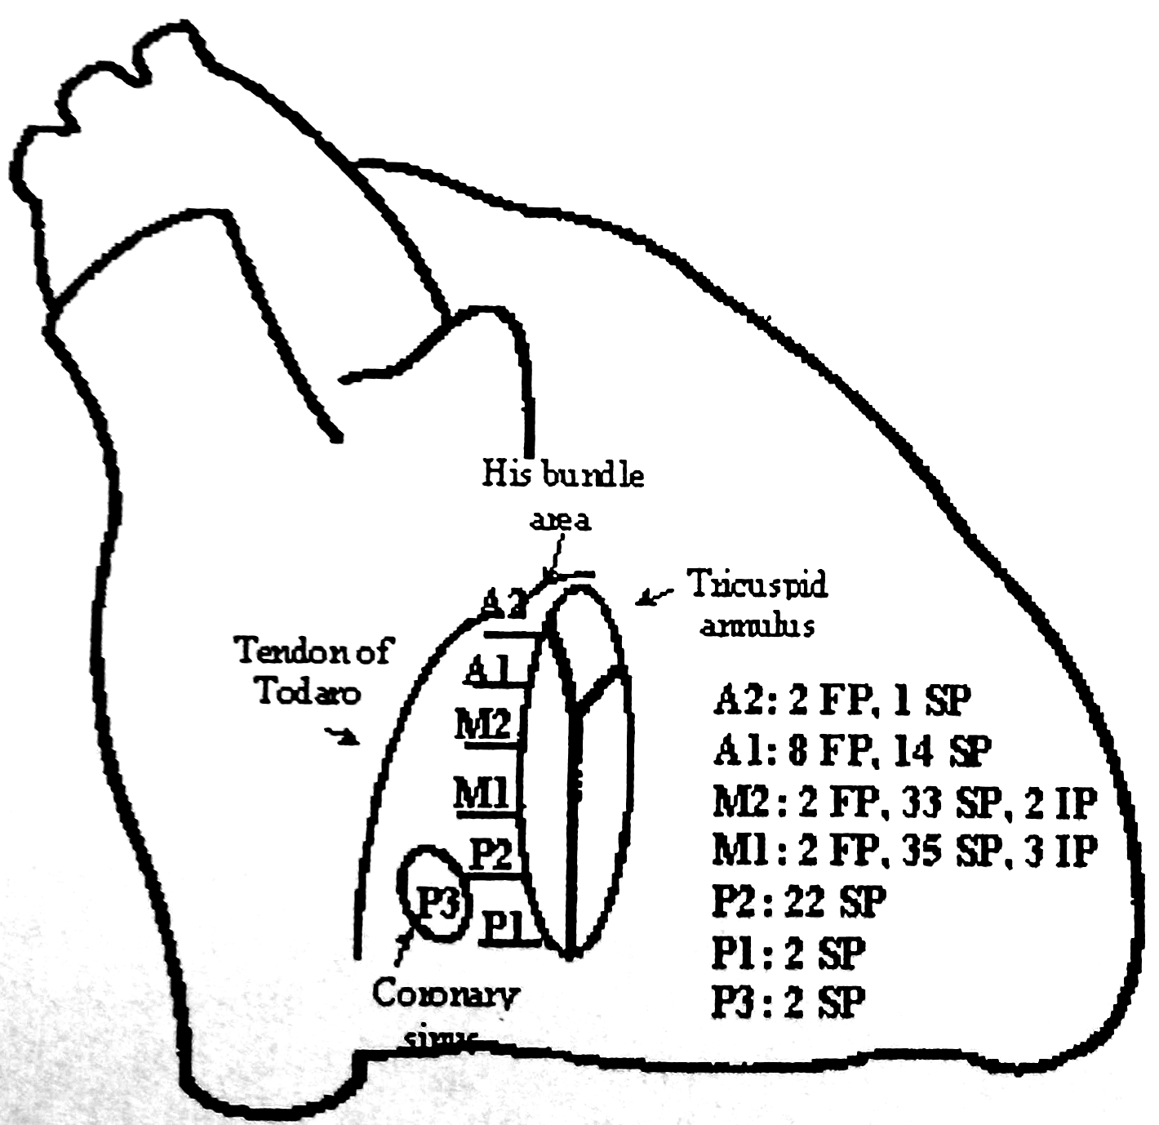

1 pav. Atrioventrikulinio mazgo tachikardijos sėkmingos abliacijos vietos pirmiesiems pacientams [P16]. SP (*slow pathway*) – „lėtas“ takas, FP (*fast pathway*) – „greitas“ takas, IP (*intermediate pathway)* – „tarpinis“ takas.

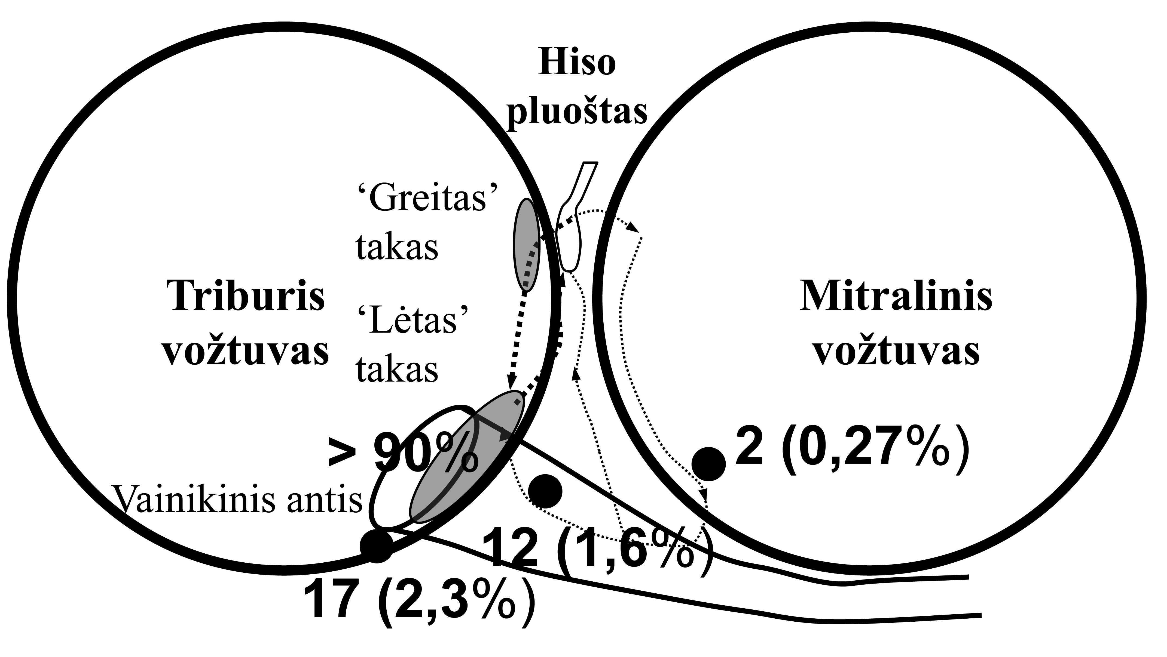

2 pav. Atrioventrikulinio mazgo tachikardijos galimi mechanizmai ir „lėto“ tako sėkmingos abliacijos vietos, apibendrinant 1991−2008 m. patyrimą (733 atvejai).



3 pav. Atrioventrikulinio mazgo tachikardijos gydymo rezultatai 1991−2008 m.

* + 1. **Papildomų laidumo takų kateterinės abliacijos rezultatai**

Per 1991−2008 m. atlikome EFT ir kateterinės abliacijos procedūras 657 pacientams su PLT (iš viso 701 kateterinės abliacijos procedūra). Didėjant procedūrų skaičiui, augo jų efektyvumas. Taip, 2001 metais apžvelgus pirmųjų 274 pacientų PLT abliacijos rezultatus, nurodėme 90,5% efektyvumą ir 2,3% komplikacijų dažnį [P21]. Pacientų skaičiui padidėjus iki 367 (2004 metai), gavome 92,1% efektyvumą ir 1,7% komplikacijų dažnį [P13]. Apibendrinant 1991−2008 metų laikotarpį, 657 pacientams atlikus 701 abliacijos procedūrą, gavome 96,2% efektyvumą (632 pacientams). Pacientams, kurie buvo gydomi po 2004 metų rezultatų apibendrinimo, gydymo efektyvumas sudarė 98,1%.

Keturiems pacientams su manifestuojančiais PLT diagnostinės stimuliacijos metu (arba abliacijos metu) sukėlėme tipinę AVMRT, kuri trukdė vertinti PLT abliaciją. Tokiems pacientams teko atlikti „lėto“ AV jungties tako abliaciją ir po to grįžti prie PLT abliacijos. Visais atvejais abu ritmo sutrikimai buvo panaikinti.

Pagal lokalizaciją, kiek dažniau (66,0%) aptikome kairiosios pusės PLT (t.y. susijusius su MV, pav.) Jiems taikėme priėjimą retrogradiškai per šlaunies arteriją, o kai efekto nepasiekėme, tos pačios arba kitos procedūros metu – punktuojant tarpprieširdinę pertvarą arba per atvirą ovalinę angą (toks priėjimas taikytas 13% pacientų su šios lokalizacijos PLT). Vienuolikai pacientų po nesėkmingos abliacijos iš KP arba KS pusės, teko atlikti abliaciją giliai vainikiniame antyje, galimai dėl to, kad papildomą taką sudarydavo raumens skaidulos aplink vainikinį antį. Vienam pacientui teko atlikti net keturias kateterinės abliacijos procedūras: pirmųjų trijų metu laikinas efektas buvo gaunamas atlikus abliaciją vainikinio ančio žiotyse. Abliacija giliai vainikiniame antyje buvo neefektyvi. Sėkminga buvo ketvirtoji procedūra, kai atlikome tarpprieširdinės pertvaros punkciją ir plačią abliacijos liniją KP užpakalinėje apatinėje dalyje naudojant CARTO sistemą [P8].

Recidyvų skaičius nuo PLT lokalizacijos nepriklausė, tačiau abliacijos efektyvumas mažesnis užpakalinėje pertvarinėje dalyje. Nors pirmiems ligoniams sudėtingiausia lokalizacija buvo dešinės pusės PLT, taikant ilgus kreipiklius, stabilizuojančius elektrodo padėtį, pavyko pasiekti tokį pat efektyvuma, kaip ir kitose vietose [P13]. Kitos nesėkmingos vietos, pavaizduotos pav. skaičiais pilkuose plotuose, yra vidurinėje pertvarinėje dalyje (čia abliacijos metu atsirasdavo I−II AV blokada, ir dėl III laipsnio AV blokados rizikos abliacija nebuvo tęsiama iki efekto) ir abiejų atrioventrikulinių vožtuvų žiedų (TV ir MV) šone. Šiose vietose nepavyko registruoti pakankamos ankstyvojo signalo amplitudės, o tai gali byloti apie epikardinę PLT lokalizaciją [[26]].

Komplikacijos, susijusios su PLT kateterinės abliacijos procedūra, sudaro apytiksliai 1,7% [P13]. Galima išskirti jas į 1) susijusias su kraujagyslių punkcija (pneumotoraksas, šlaunies arterijos pseudoaneurizmos, arterioveninės fistulės, šlaunies nervo pažeidimas), 2) susijusias su manipuliacijomis širdyje ir abliacija (širdies perforacija su hemoperikardu, plaučių arterijos embolija, AV blokada, perikarditas).

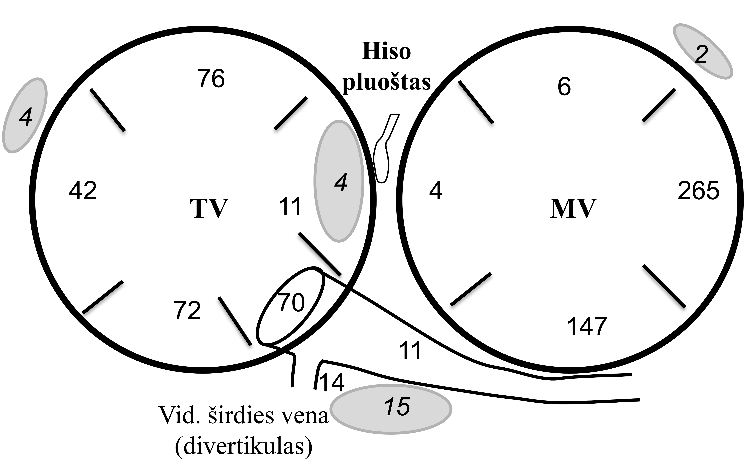

4 pav. Papildomų laidumo takų abliacijos vietos: sėkmingos – skaičiai ties atrioventrikulinių vožtuvų žiedais, nesėkmingos – *skaičiai* pilkame fone.

* + 1. **Skilvelinių tachikardijų kateterinės abliacijos rezultatai**

Per 1991−2008 metus atlikome intrakardinius EFT ir kateterinės abliacijos procedūras 169 pacientams su skilvelinėmis tachiaritmijomis. Rezultatus susisteminti sudėtinga, kadangi neaišku, kurią iš daugelio SkT klasifikacijų taikyti – pagal EKG požymius, pagal etiologiją, atsaką į medikamentus ar kt. [P4]. Taikant naujas tyrimo metodikas, tokias kaip MRT, „idiopatinių“ tachikardijų atvejais randame skilvelių struktūrinių pakitimų (keturiems iš mūsų SkT grupės pacientų su daugybiniais židiniais DS). Pateikiant SkT abliacijos rezultatus ( pav.) atsižvelgiame visų pirmą į širdies struktūrinės ligos buvimą ar nebuvimą, nes tai laikoma svarbiu prognozės požymiu. Nesant išreikštos širdies struktūrinės ligos, DS išstūmimo trakto ir KS išstūmimo trakto tachikardijų grupėse, abliacijos procedūros efektyvumas sudaro atitinkamai 91,3% ir 90,5%. Tačiau ir šiose grupėse nemažai recidyvų (tachikardija gali atsinaujinti net po 5−7 metų), galbūt dėl naujų židinių atsiradimo. Mūsų patyrimą atliekant šių tachikardijų abliaciją apibendrinome dvejose publikacijose [P18,P19]. Kairiojo skilvelio židiniams atskirti pasiūlėme elektrokardiografinį kriterijų – ankstyvą R-bangos perėjimą (V3 EKG derivacijoje ar anksčiau, V1−V2 derivacijose) [P19]. Židinių paieška DS ir KS išstūmimo traktuose palengvėjo, kai pradėjome taikyti tam tikslui kilpinius (gamintojų vadinamus „*lasso*“) elektrodus, ir keturiems pacientams radome SkT židinius virš aortos vožtuvo (vienas toks atvejis aprašytas [P5]).

Abliacijos rezultatai esant širdies struktūriniams pakitimams (diliatacinė kardiomiopatija, DS aritmogeninė displazija, poinfarktinės skilvelinės tachikardijos) blogesni. Tai sumažino pradinį entuziazmą atlikti kateterinę abliaciją pacientams su SkT ir dideliais struktūriniais pakitimais, ir dabartinė taktika yra IKD implantavimas arba chirurginis skilvelių geometrijos atstatymas kartu su tachikardijos substrato panaikinimu ir skilvelių revaskuliarizacija [P4,P9], bei šių metodų derinimas.

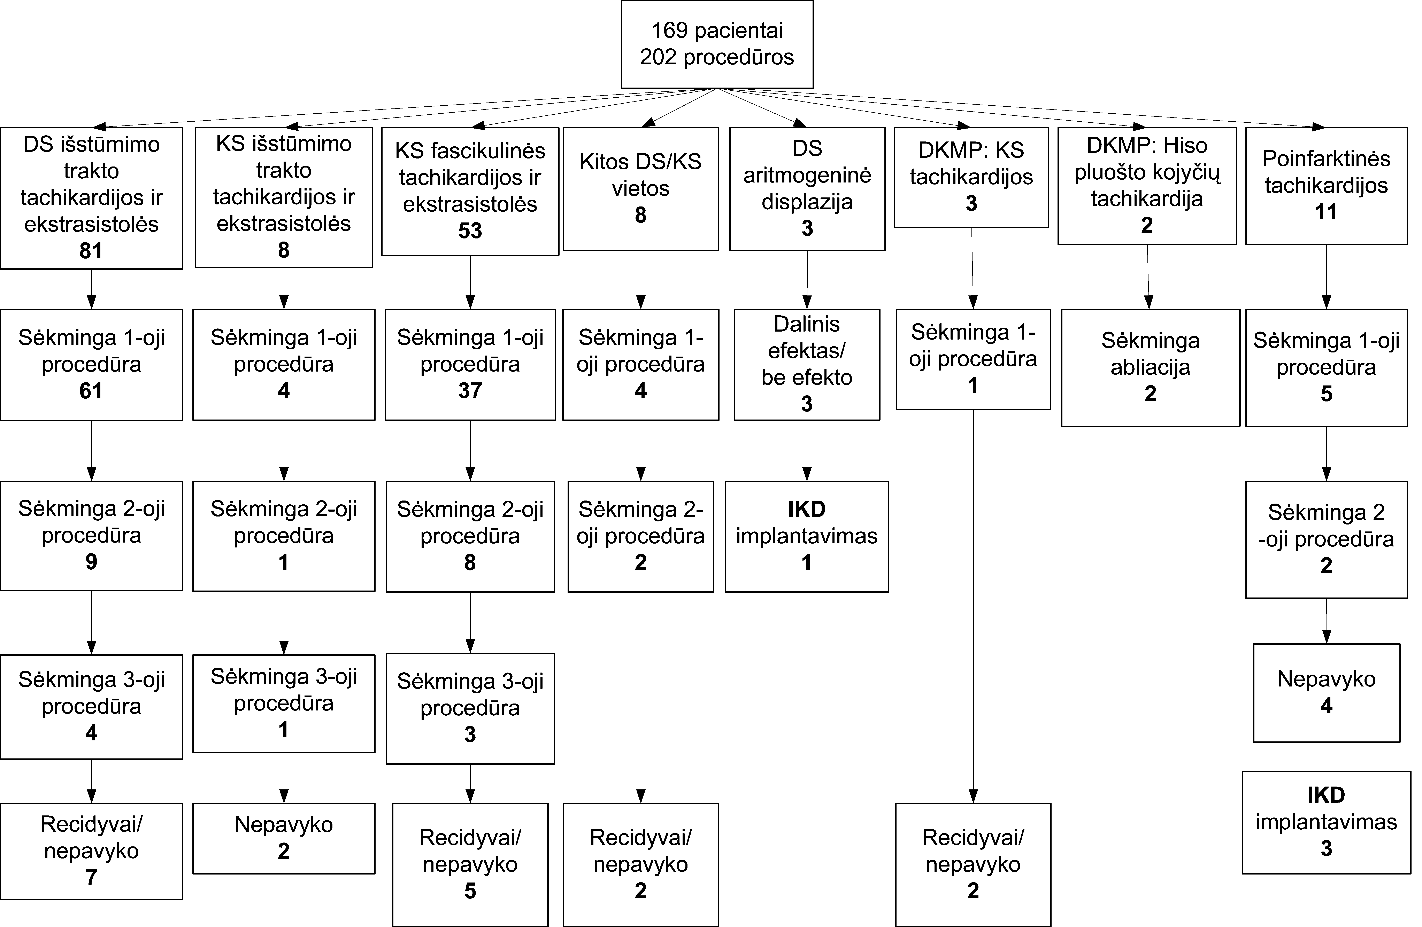

5 pav. Skilvelinių tachikardijų kateterinio gydymo rezultatai.

* 1. **Implantuojamų kardioverterių defibriliatorių taikymo rezultatai**

Pirmasis IKD mūsų klinikoje implantuotas 1997 metais, ir nuo to laiko implantavome įvairių modifikacijų prietaisus 118 pacientams (keturiems – po SkT kateterinės abliacijos procedūros). Šioje srityje mūsų skaičiai žymiai mažesni nei Vakaruose; pagrindinė priežastis buvo IKD brangumas ir nepakankamas gydytojų bei pacientų informavimas. Neturėdami galimybių implantuoti dvikamerinio IKD, esant sinusinio mazgo disfunkcijai, turėjome papildomai implantuoti elektrokardiostimuliatorių kitoje krūtinės ląstos pusėje. Šios metodikos prieinamumą ir saugumą aprašėme [P14] publikacijoje. Kasmet mūsų klinikoje implantuotų IKD skaičius ir funkcinės galimybės didėja, didėja ir stebimų pacientų skaičius. 2008 metais pacientams sergantiems širdies nepakankamumu implantavome du pirmus Lietuvoje biventrikulinius defibriliatorius. Gyvybei pavojingų skilvelinių ritmo sutrikimų mechanizmus, indikacijas IKD implantavimui, technines ir metodologines problemas bei rezultatus apibendrinome [P2,P6,P10,P22,P23] publikacijose. Iki 11 m. stebint pacientus, 81 iš jų (68,6%) IKD buvo suveikęs – skilvelinei tachiaritmijai nutraukti automatiškai taikyta antitachikardinė stimuliacija ir/ar aukštos įtampos elektrinis impulsas.

1. **Darbo išvados**

1. Šiuolaikiniai tyrimo metodai leidžia patikimai nustatyti ritmo sutrikimo diagnozę ir elektrofiziologinį mechanizmą. Klinikiniai požymiai ir ligos eigos ypatumai yra taip pat svarbūs pasirenkant gydymo taktiką.

2. Atrioventrikulinio mazgo tachikardijos nemedikamentinis gydymas (kateterinė abliacija) yra labai efektyvus ir saugus gydymo metodas (efektyvumas 99,2%, komplikacijų dažnis 0,53%). Saugu atlikti „lėto“ tako abliaciją ir esant ilgam PQ intervalui.

3. Papildomų laidumo takų kateterinė abliacija efektyvi 98,1% atvejų. Komplikacijų dažnis sudaro 1,7%. Sudėtingiausios lokalizacijos yra užpakalinė pertvarinė dalis ir vidurinė pertvarinė dalis (pastaroji – dėl rizikos sukelti III laipsnio AV blokadą).

4. Skilvelinių tachikardijų nemedikamentinio gydymo rezultatas priklauso nuo etiologijos. „Idiopatinių“ skilvelinių tachikardijų atvejais kateterinės abliacijos efektyvumas viršija 90%. Koronarinės širdies ligos ir kardiomiopatijų atvejais kateterinis gydymas mažiau efektyvus (~60%).

5. Esant širdies struktūriniams pakitimams arba kitiems rizikos veiksniams, staigios mirties profilaktikai patikimiausias būdas yra implantuojamieji kardioverteriai defibriliatoriai. Iki 11 m. stebint pacientus, defibriliatorius suveikė 68,6% atvejų.

1. **Tachikardijų nemedikamentinio gydymo vystymo Lietuvoje perspektyvos**

Tachikardijų elektrofiziologinė diagnostika daugeliu atvejų leidžia patikimai nustatyti aritmijos mechanizmą ir optimalią gydymo taktiką.

Kai ritmo sutrikimai kartojasi retai (trumpalaikiai priepuoliai su ryškiais simptomais), sudėtinga nustatyti aritmijos mechanizmą ir įrodyti ryšį tarp registruojamų ritmo sutrikimų ir simptomų. Plačiau į klinikinę praktiką įdiegus ilgalaikio EKG registravimo implantuojamus prietaisus, tikimasi gauti vertingos informacijos šios grupės pacientams. Pradėjus implantuoti prietaisus, veikiančius 36 mėn. ir daugiau (iki šiol implantavome veikiančius 12−14 mėn.), gausime papildomos informacijos. Tokių ritmo sutrikimų abliacija taip pat sudėtinga. Tikimasi pradėti naudoti elektrofiziologines sistemas, kurios per 1−2 širdies ciklus sugeba sudaryti sužadinimo nuoseklumo trimatį vaizdą aplink balioną, įvestą į prieširdį arba skilvelį.

Atsirandant naujoms sistemoms, sudarančioms trimatį elektroanatominį širdies sužadinimo žemėlapį, jos plačiau paplis ir leis sumažinti rentgeno apšvitą, o tai ypač aktualu gydant ritmo sutrikimus vaikams.

Naujų konstrukcijų, tiksliau valdomi elektrodai leidžia pasiekti įvairias širdies vietas sudėtingos anatomijos atvejais, jų panaudojimas padidins tachikardijų abliacijos efektyvumą. Vaikams saugiau atlikti abliaciją šalčiu (mažesnė fibrozė ir rizika sukelti AV blokadą), tokias sistemas jau pradėjome naudoti.

Skilvelinių ritmo sutrikimų gydymo efektyvumą galima padidinti, tiksliau žinant širdies struktūrinius pokyčius. Naujos ultragarsinio tyrimo technologijos, magnetinio rezonanso tyrimai tiksliau nustato širdies anatomijos ypatumus ir nukrypimus nuo normos.

Genetiniai tyrimai nustato kardiomiocitų pakitimus ir su jais susijusią staigios mirties riziką. Tikimės prisijungti prie tyrinėjimų šioje srityje ir tokiu būdu tiksliau suklasifikuoti pacientus pagal rizikos laipsnį bei parinkti optimalią gydymo taktiką.

1. **Habilitacijos procedūroje apibendrintų mokslo darbų sąrašas**

**Straipsniai leidiniuose, įrašytuose į Mokslinės informacijos instituto (ISI) sąrašą**

1. **Marinskis G**., Lip G.Y.H., Aidietis A., Jurkuvėnas P., Kairevičiūtė D., Ježov V., Bagdonas K., Šerpytis P., Laucevičius A. Blood oxygen saturation during atrio-ventricular dissociation with wide-QRS complex tachycardias // International Journal of Cardiology. 2006;107:134–5.
2. Aidietis A., Laucevicius A., **Marinskis G**. Hypertension and Cardiac Arrhythmias// Current Pharmaceutical Design. 2007;13:2545–55.

**Mokslinių kolektyvinių monografijų skyriai**

1. **Marinskis G**. Wide QRS complex tachycardias: principles of diagnosis and management // In: Cardiac Arrhythmias. A Clinical Approach. Eds. G.Lip, J.Godtfredsen. Edinburg, London, New York, Oxford, Philadelphia, St. Louis, Sydney, Toronto: Mosby, 2003, p. 147–163.
2. Aidietis A., **Marinskis G**. Ventricular tachycardias // In: Cardiac Arrhythmias. A Clinical Approach. Eds. G.Lip, J.Godtfredsen. Edinburg, London, New York, Oxford, Philadelphia, St. Louis, Sydney, Toronto: Mosby, 2003, p. 339–353.
3. Aidietis A., **Marinskis G**. Non-pharmacological treatment of arrhythmias // In: Cardiac Arrhythmias. A Clinical Approach. Eds. G.Lip, J.Godtfredsen. Edinburg, London, New York, Oxford, Philadelphia, St. Louis, Sydney, Toronto: Mosby, 2003, p. 355–383.
4. Aidietis A., **Marinskis G**. Implantable cardioverter-defibrillators // In: Cardiac Arrhythmias. A Clinical Approach. Eds. G.Lip, J.Godtfredsen. Edinburg, London, New York, Oxford, Philadelphia, St. Louis, Sydney, Toronto: Mosby, 2003, p. 385–392.

**Straipsniai leidiniuose, įrašytuose į Lietuvos mokslo tarybos patvirtintas tarptautines duomenų bazes**

1. Aidietis A., **Marinskis G**., Lankutienė L., Černiauskienė V. Sėkmingai išgydyta tachikardiomiopatija (klinikinis atvejis) // Medicina. 2001;37(4):389–95. (Medline, Index Copernicus)
2. Aidietis A., **Marinskis G**., Jurkuvėnas P., Kairevičiūtė D., Barysienė J., Ježov V., Bagdonas K. Successful radiofrequency catheter ablation of permanent form of atrioventricular junctional reciprocating tachycardia using CARTO system: Case report. Seminars in Cardiology. 2002;8(3):41-4. (Index Copernicus)
3. Uždavinys G., Aidietis A., **Marinskis G**., Jurkuvėnas P., Kairevičiūtė D. Successful treatment of postinfarction ventricular tachycardia: case report. Seminars in Cardiology. 2003;9(1):58–61. (Index Copernicus)
4. Šubkovas E., Jurkuvėnas P., Janavičienė S., Ryliškytė L., **Marinskis G**., Aidietis A., Petrulionienė Ž., Laucevičius A. Complete spastic occlusion of the left anterior descending artery: case report. Seminars in Cardiology. 2003;9(2):58–61. (Index Copernicus)
5. **Marinskis G**., Aidietis A., Ježov V., Bagdonas K., Jurkuvėnas P., Kairevičiūtė D., Gersamija A. Comparison of jugular and femoral approaches for coronary sinus catheterisation during the ablation procedure of atrioventricular nodal reciprocating tachycardia. Seminars in Cardiology. 2003;9(3):52–4. (Index Copernicus)
6. **Marinskis G**., Aidietis A., Ježov V., Kairevičiūtė D., Jurkuvėnas P., Bagdonas K. Wide-QRS complex tachycardia presenting with orthostatic syncopes. Case report. Seminars in Cardiology. 2003;9(4):50–3. (Index Copernicus)
7. Aidietis A., **Marinskis G**., Ježov V., Bagdonas K., Jurkuvėnas P., Kairevičiūtė D., Laucevičius A. Twelve-year experience of radiofrequency ablation of accessory pathways in Vilnius University Hospital Santariškių Klinikos. Seminars in Cardiology. 2004; 10(1):37–41. (Index Copernicus)
8. Aidietis A., **Marinskis** **G**., Kairevičiūtė D., Jurkuvėnas P., Ježov V., Bagdonas K., Barysienė J. Combined use of implantable cardioverter-defibrillators and permanent pacemakers. Seminars in Cardiology. 2004;10(4):214–6. (Index Copernicus)

**Straipsniai kituose recenzuojamuose periodiniuose, tęstiniuose ar vienkartiniuose tarptautiniuose ar užsienio leidiniuose**

1. **Marinskis G**. Paroksizminių tachikardijų elektrofiziologiniai mechanizmai ir diferencinė diagnostika. Kardiologijos seminarai. 1995;1(3):9–31.
2. **Marinskis** **G**., Aidietis A., Ježov V., Bagdonas K., Laucevičius A. Radiofrequency catheter modification of the atrioventricular node for the treatment of atrioventricular nodal reentry tachycardia: analysis of failures, recurrences and atrioventricular block. Kardiologijos seminarai. 1997;3(2):71–7.
3. **Marinskis** **G**., Aidietis A., Ježov V., Bagdonas K., Šerpytis P., Laucevičius A. Safety of the 'slow' pathway catheter ablation in patients with atrioventricular nodal reentry tachycardia and decreased anterograde conduction through the 'fast' pathway. Kardiologijos seminarai. 2000;6(3):65–7.
4. Aidietis A., **Marinskis** **G**., Ježov V., Bagdonas K., Barysienė J., Šerpytis P., Laucevičius A. Radiofrequency catheter ablation of right ventricular outflow tract tachycardia and ventricular premature complexes: results and recurrences. Seminars in Cardiology. 2000;6(3):68–71.
5. Aidietis A., **Marinskis** **G**., Stravinskienė D., Ježov V., Bagdonas K., Jurkuvėnas P. Idiopatinės kairiojo skilvelio išvarymo trakto tachikardijos radiodažnuminė abliacija: du klinikiniai atvejai. Kardiologijos seminarai. 2001;7(4):71–5.
6. **Marinskis G.**, Aidietis A., Bagdonas K., Ježov V., Jurkuvėnas P., Kairevičiūtė D. Atipines (ilgo RP intervalo) atrioventrikulinio mazgo tachikardijos kateterinė abliacija. Kardiologijos Seminarai. 2001;7(4):76–9.
7. Aidietis A., **Marinskis** **G**., Jurkuvėnas P., Ježov V., Bagdonas K., Barysienė J., Šerpytis P., Laucevičius A. Papildomų laidumo takų radiodažnuminės katėterinės abliacijos rezultatų analizė 274 pacientų grupėje // Kardiologijos Seminarai. 2001;7(4):84–8.
8. **Marinskis G**., Aidietis A. Advances in nonpharmacologic therapies for ventricular arrhythmias. Therapy. 2006;3(1):125–38.

**Straipsniai kituose Lietuvos recenzuojamuose periodiniuose mokslo leidiniuose**

1. Marcijonienė A., Pundziūtė G., **Marinskis G**., Puodžiukynas A., Aidietis A., Petrulionienė Ž., Šerpytis P. Staigi kardialinė mirtis - Europos kardiologų draugijos rekomendacijos. Internistas. 2004;8:48–53.

**Mokomosios knygos, metodinės rekomendacijos**

1. Aidietis A., **Marinskis** **G**., Šileikis V. Skilvelinė tachikardija. // Širdies ligų diagnostikos ir gydymo algoritmai. - Kaunas 2001.- P. 209–216.
2. **Marinskis** **G**., Aidietis A., Šileikis V., Kazakevičius T., Puodžiukynas A. Indikacijos perkateteriniam širdies aritmijų gydymui. // Širdies ligų diagnostikos ir gydymo algoritmai. - Kaunas 2001.- P. 223–224.
3. **Marinskis G.**, Kazakevičius T. Indikacijos invaziniam širdies elektrofiziologiniam tyrimui atlikti// Širdies ligų diagnostikos ir gydymo algoritmai. - Kaunas 2001.- P. 225–229.
4. Žaliūnas R., Puodžiukynas A., Vaitkus A., Šileikis V., **Marinskis G**. Sinkopė. // Širdies ligų diagnostikos ir gydymo algoritmai. - Kaunas 2001.- P. 244–245.
5. Aidietis A., **Marinskis** **G**. Lėtinės tachikardijos ir jų sukeltas širdies nepakankamumas // Širdies nepakankamumo žinios, 2002;4:4–6.
6. **Literatūra**

1. . Orejarena LA, Vidaillet H Jr, DeStefano F, et al. Paroxysmal supraventricular tachycardia in the general population. J Am Coll Cardiol. 1998; 31(1): 150–7.
2. . Hiss RG, Lamb LE. Electrocardiographic findings in 122,043 individuals. Circulation. 1962; 25:947–61.
3. . Brodsky M, Wu D, Denes P, et al. Arrhythmias documented by 24 hour continuous electrocardiographic monitoring in 50 male medical students without apparent heart disease. Am J Cardiol. 1977; 39(3):390–5.
4. . Hinkle LE Jr., Carver ST, Stevens M. The frequency of asymptomatic disturbances of cardiac rhythm and conduction in middleaged men. Am J Cardiol. 1969; 24: 629–50.
5. . Kuller L, Lilienfeld A, Fisher R. An epidemiological study of sudden and unexpected deaths in adults. Medicine (Baltimore). 1967;46:341–61.
6. . de Vreede-Swagemakers JJ, Gorgels AP, Dubois-Arbouw WI, et al. Out-of-hospital cardiac arrest in the 1990’s: a population-based study in the Maastricht area on incidence, characteristics and survival. J Am Coll Cardiol. 1997;30:1500–5.
7. . Hecht HH. Potential variations of the auricular and right ventricular cavities in man. Am Heart J. 1946;32:39–52.
8. . Giraud G, Puech P, Latour H, et al. Variations de potentiel liees a l’activite du systeme de conduction auriculo-ventriculaire chez l’homme. Arch Mal Coeur 1960;53:575–84.
9. . Furman S, Robinson G. Use of intracardiac pacemaker in correction of total heart block. Surg Forum. 1958;9:245–52.
10. . Durrer D, Roos JP. Epicardial excitation of the ventricles in a patient with the Wolff-Parkinson-White syndrome (type B). Circulation. 1967;35:15–21.
11. . Durrer D, Schoo L, Schuilenburg RM, et al. The role of premature beats in the initiation and the termination of supraventricular tachycardias in the Wolff-Parkinson White syndrome. Circulation. 1967;36:644–62.
12. . Coumel Ph, Cabrol C, Fabiato A, et al. Tachycardie permanente par rhythme reciproque. Arch Mal Coeur. 1967;60:1830–45.
13. . Wellens HJJ, Schuilenburg RM, Durrer D. Electrical stimulation of the heart in patients with ventricular tachycardia. Circulation. 1972; 46:216–26.
14. . Wellens HJJ, Bar FWHM, Lie KI. The value of the electrocardiogram in the differential diagnosis of a tachycardia with a widened QRS complex. Am J Med 1978;64:27–33.
15. . Cobb FR, Blumenschein SD, Sealy WC, et al. Successful surgical interruption of the bundle of Kent in a patient with the Wolff-Parkinson-White syndrome. Circulation. 1968;38:1018–29.
16. . Guiraudon G, Fontaine G, Frank R, et al. Encircling endocardial ventriculotomy: a new surgical treatment for life threatening ventricular tachycardias resistant to medical treatment following myocardial infarction. Ann Thorac Surg. 1978;26:438–44.
17. . Mirowski M, Reid PR, Mower MM, et al. Termination of malignant ventricular arrhythmias with an implanted automatic defibrillator. N Engl J Med. 1980;303:322–5.
18. . Ross DL, Johnson DC, Denniss AR, et al. Curative surgery for atrioventricular junctional ("AV nodal") reentrant tachycardia. J Am Coll Cardiol. 1985; 6(6): 1383–92.
19. . Scheinman MM, Morady F, Hess DS, et al. Catheter induced ablation of the atrioventricular junction to control refractory supraventricular arrhythmias. JAMA. 1982;248:851–5.
20. . Weber H, Schmitz L. Catheter techniques for closed chest ablation of an accessory pathway. N Engl J Med. 1983;308:653–4.
21. . Saoudi N, Mouton-Schleiffer D, et al. Direct catheter fulguration of atrial flutter. Lancet. 1987;2:568–9.
22. . Hartzler GO. Electrode catheter ablation of refractory focal ventricular tachycardia. J Am Coll Cardiol. 1983;2:1107–13.
23. . Budde TH, Breithardt G, Borggrefe M, et al. Erste Erfahrungen mit der Hochfrequenzstrom ablation der AV Leitungssystems beim Menschen. Z Kardiol. 1987;76:204–10.
24. . Lee MA, Morady F, Kadish A, et al. Catheter modification of the atrioventricular junction with radiofrequency energy for control of atrioventricular nodal re-entry tachycardia. Circulation. 1991;83: 827–35.
25. . Jackman WM, Wang XZ, Friday KJ, et al. Catheter ablation of accessory atrioventricular pathways (Wolff-Parkinson-White syndrome) by radiofrequency current. N Engl J Med. 1991;324:1605–11.
26. . Nakagawa H, Jackman WM. Catheter ablation of paroxysmal supraventricular tachycardia. Circulation. 2007;116(21):2465–78.